2P | 1.Erläutere den Begriff Fertilitätsrate!
2P | 2. Nenne 4 Gründe, warum Familien sich in Österreich nur für durchschnittlich 1,5 Kinder entscheiden, obwohl Österreichs Gesellschaft dringend mehr Kinder bräuchte!
4P | 3. Nenne 4 Ursachen, die für die weltweite Bevölkerungsexplosion verantwortlich sind.
11P | 3. Interpretiere untenstehende Alterspyramide Chinas. Bearbeite hierzu folgende 5 Punkte:  - Ordne untenstehende Alterspyramide einer typischen Altersstrukturform zu und begründe deine Entscheidung! (2P)  - Schildere nun den Altersaufbau Chinas. Vergleiche hierbei den Anteil unterschiedlicher Generationen und Geschlechter (m/w)! (4P)  - Skizziere hierzu auch eine Grafik, die die Altersstruktur Chinas für 2050 prognostiziert. Begründe deine persönliche Prognose! (2P)  - Diskutiere, ob diese Pyramide eher die Entwicklung eines Industrielandes oder Entwicklungslandes aufzeigt und begründe deine Entscheidung! (2P)  - Erörtere, inwieweit Chinas Regierung deiner Meinung nach in Zukunft gesellschaftliche Probleme zu bewältigen hat oder nicht. Begründe deine Entscheidung! (2P).  Abb.1: (Quelle: wikipedia)

5P | 4a. Erkläre den Begriff Generationenkonflikt! (1P)  4b. Interpretiere untenstehende Karikatur und schildere das Problem, das hier dargestellt wird! (2P)  4c. Diskutiere, inwieweit dieses Problem künftig eher Industrie- oder Entwicklungsländer betreffen wird und begründe deine Entscheidung! (2P)  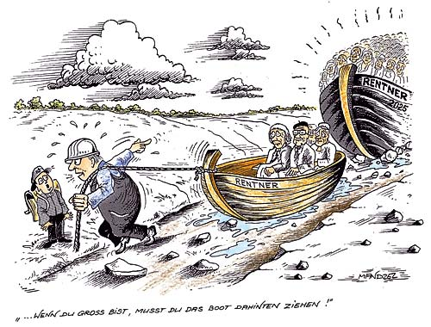
Punkte:
Sehr gut 24 -22 Gesamt:_________ Note:________
Gut 19-21
Befriedigend 16-18
Genügend 13-15
Nicht genügend 0- 12

